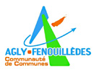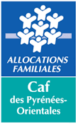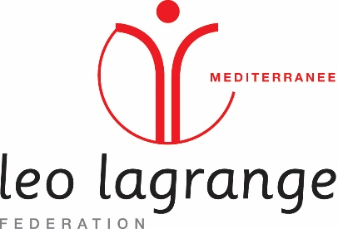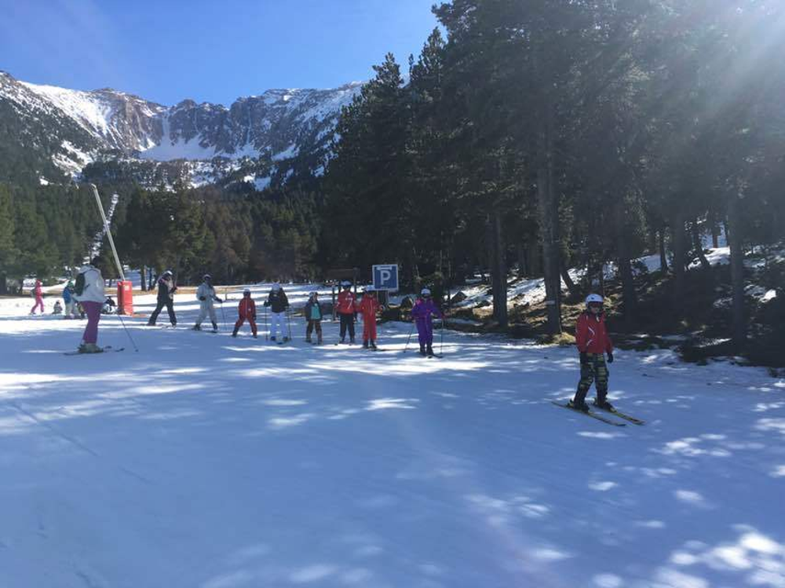

-----------------------------------------------------------------------------------------------

HEBERGEMENT

Le Chalet « Le Grand TETRAS » est situé au plus haut de la station,

en bordure de la piste verte, et aménagé pour l’accueil d’enfants :

Grande salle de restaurant avec cuisine Traditionnelle maison.

Espace libre détente, salle de jeux et TV,

salles d’activités, local à ski accès direct des

pistes. Vue imprenable.

Les Monts d'Olmes figurent parmi les premières stations de ski des Pyrénées naturellement enneigées

et possèdent en plus 80 canons à neige :

* 1 Espace débutants, 23 km de pistes et 21 pistes
* 1 Snow-Park

***RESERVATIONS  A PARTIR***

***DU 3 JANVIER 2023***

***Charly ESTEVE***, Directeur

ALSH Agly Fenouilledes

06 21 99 29 42

[agly@leolagrange.org](mailto:agly@leolagrange.org)

**Tarifs:**

QF entre 0 et 350 : 168€

QF entre 351 et 550 : 210 €

QF entre 551 et 660 : 252 €

QF à partir de 661 : 420€

* 5 jours pour se perfectionner ou découvrir les joies de la glisse sur les pistes de la station Les Mont d’OLMES - ARIEGE
* Moniteur ESF pour les débutants les matins. Les autres groupes seront encadrés par l’équipe d’animation titulaire du BAFA et ayant un niveau de ski correct.
* Hébergement réservé uniquement à notre groupe dans le grand chalet TETRAS
* Veillées préparées par les animateurs
* ***8/15 ANS - 20 au 24 FEVRIER 2023***

Séjour SKI en montagne ariègeoise

* ARIEGE